**Государственное бюджетное общеобразовательное учреждение**

**города Москвы «Школа №1498»**

**Федеральное государственное бюджетное образовательное учреждение высшего образования «МИРЭА - Российский технологический университет»**

**РАЗРАБОТКА ВИРТУАЛЬНОГО ПРОЕКТА КАРТИННОЙ ГАЛЕРЕИ С ИСПОЛЬЗОВАНИЕМ ТЕХНОЛОГИЙ ВИРТУАЛЬНОЙ РЕАЛЬНОСТИ**

|  |
| --- |
| 10 класс ГБОУ г. Москвы № 1492, РТУ МИРЭА  Авторы: Ковальков Арсений Игоревич  Пак Тимур Дмитриевич  Руководители: Сиротенко Максим Романович  МИРЭА - Российский технологический университет |
|  |
|  |

**Москва, 2021**

**Содержание**

Оглавление

Введение 3

Цель и задача 3

Выбор средств разработки приложения 4

Концепт приложения 5

Процесс разработки 6

Дальнейшее развитие 9

Заключение 9

Список используемой литературы и источников 9

# Введение

Двадцать первый век является веком технологий и технологического прогресса. Благодаря научным прорывам в медицине, информатике, инженерии и во многих других сферах, качество и продолжительность жизни человека кардинально возросли. Жителям развитых стран доступен весь спектр услуг, они могут получить доступ к любой информации за несколько секунд. Тем не менее, из-за повсеместной компьютеризации, у которой есть огромное количество плюсов, люди стали забывать об искусстве, а конкретно о картинах, инсталляциях и скульптурах. С помощью нашего приложения, в котором мы соединим искусство и современные технологии, мы докажем, что искусство не потеряло свою актуальность и может быть прекрасно интегрировано в нынешние реалии.

# Цель и задача

Целью проекта является ознакомление пользователя с разными направлениями визуального искусства в интерактивном формате, дабы заинтересовать и дать мотивацию начать изучение искусствоведения самостоятельно

В рамках данного проекта ставятся следующие задачи:

1. Определить наиболее распространенные жанры искусства;
2. выбрать необходимые для разработки технологии, оборудование и программные инструменты;
3. разработать концепт приложения;
4. реализовывать концепт с использованием выбранных средств;
5. создать комнаты-галереи;
6. выбрать картины, скульптуры, инсталляции для показа;
7. предоставить возможность взятия и перемещения объектов в пространстве виртуальной реальности

# Выбор средств разработки приложения

На данном этапе необходимо выбрать программное обеспечение и оборудование, образующие базу разработки приложения. Выбор программных продуктов, позволяющих производить разработку игр и приложений, совместимых с устройствами виртуальной реальности, во многом зависит от выбора самого устройства, поэтому сначала необходимо изучить существующие решения в области виртуальной реальности и выбрать наиболее походящие.

Среди доступных для приобретения шлемов виртуальной реальности были выбраны наиболее популярные позиции, а именно:

1. Oculus Rift
2. HTC Vive
3. HTC Vive Pro
4. Play Station VR
5. Samsung Gear VR

Ниже приводятся основные характеристики приведенных шлемов.

*Таблица 1*

|  |  |  |  |  |
| --- | --- | --- | --- | --- |
| Название | Платформа | Позиционирование в пространстве | Контроллеры для рук | Приблизительная стоимость комплекта |
| Oculus Rift | Windows | Да | Да | 35 000 руб. |
| HTC Vive | Windows | Да | Да | 45 000 руб. |
| HTC Vive Pro | Windows | Да | Да | 95 000 руб. |
| Play Station VR | Play Station | Нет | Нет | 25 000 руб. |
| Samsung Gear VR | Android | Да | Да | 27 000 руб. |

Исходя из данных, приведенных в таблице, в качестве целевого шлема был выбран шлем Oculus Rift последней версии (CV1) как шлем, обладающий всем необходимым функционалом и обладающим при этом самой низкой средней стоимостью.

Следующим шагом является выбор среды разработки приложений, интегрированной среды разработки программного кода и средства трехмерного моделирования. На выбор программного обеспечения сильное влияние оказало прохождение курсов для школьников, организованных высшим учебным заведением «РТУ МИРЭА», в ходе которых был подробно рассмотрен процесс создания приложений и игр для виртуальной реальности с использованием игрового движка Unity 3D и интегрированной среды разработки Visual. Данный набор программного обеспечения оказался полностью приемлемым для решения поставленных задач, поэтому дополнительные поиски не производились.

# Концепт приложения

В рамках проекта планируется разработать виртуальный симулятор картинной галереи. Симулятор представляет собой приложение, совместимое с шлемом виртуальной реальности “Oculus Rift”. Игровой процесс основывается на взаимодействии игрока с виртуальным игровым полем, состоящим из нескольких комнат, каждая из которых отведена под отдельное направление искусства. Всего данных комнат семь: сюрреализм, абстрактное искусство, уличное искусство, кубизм, фовизм, постимпрессионизм, соц-арт. В главной комнате представлено 15 самых известных произведений искусства. Под каждой картиной находится небольшая табличка с именем художника. В комнатах присутствует освещение (свет запечен), по углам расположены вазы с цветами. В центре главной комнаты расположена колонна. Попасть в комнаты можно через дверь, в каждую комнату ведет дорожка. Игровое поле планируется оформить с использованием высококонтрастных цветов и множеством игровых моделей для увеличения визуальной привлекательности.

# Процесс разработки

Разработка проекта началась с создания в Unity 3D игровых сцен, которые впоследствии будут переключаться независимо от игрового поля. Создание сцены началось с размещения источника глобального динамического освещения и текстуры неба (Skybox). Текстура неба была найдена и загружена из встроенного магазина электронных ресурсов Unity Asset Store. Игровые сцены создавались с применением стандартного компонента Plane.

Ресурсов, скачанные из Unity Asset Store, размещались на сцене вручную, при помощи инструментов масштабирования, перемещения и поворота. Из них создавался интерьер для игрового лобби. Картины, обои и полы были загружены из Интернета.

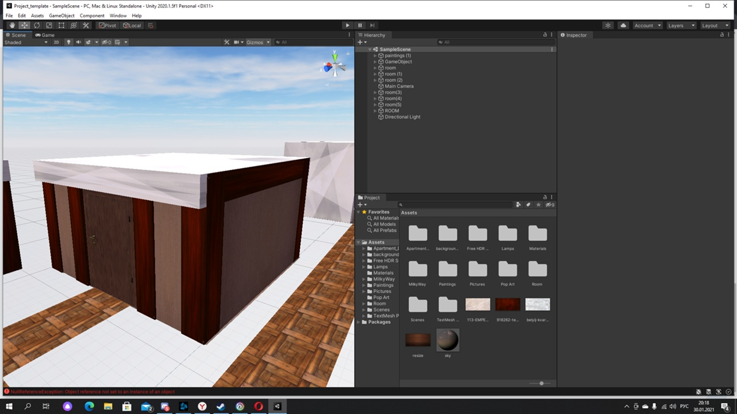 Рисунок 1. Редактирование главного лобби

. 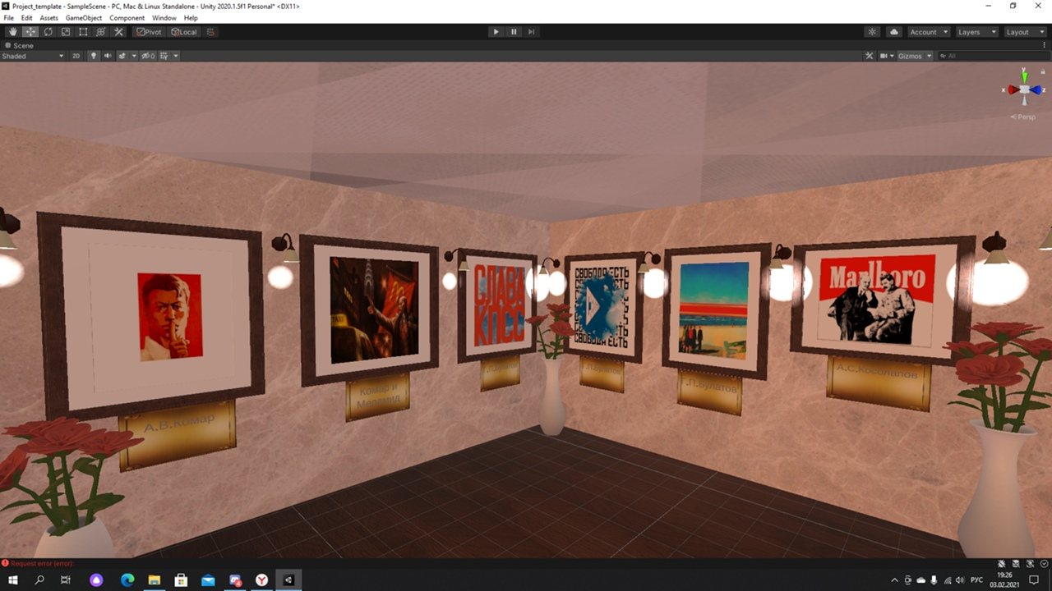

Рисунок 2. Наполнение комнат картинами.

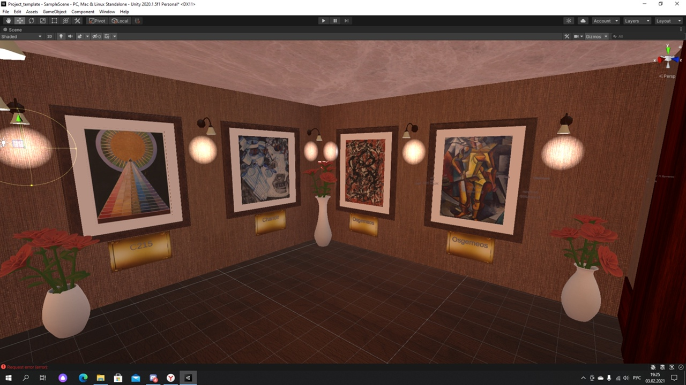

Рисунок 3. Зал абстрактного искусства

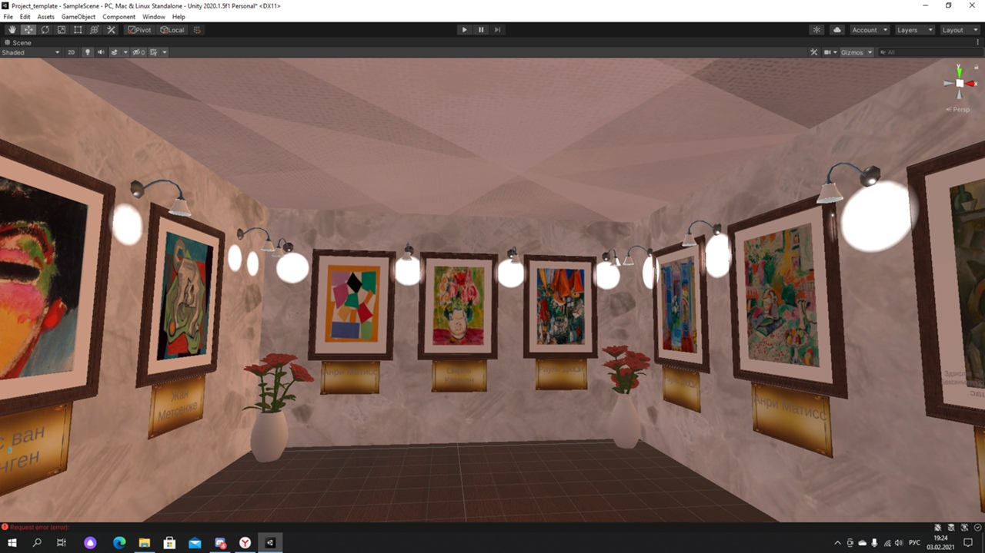

Рисунок 4. Зал фовизма.

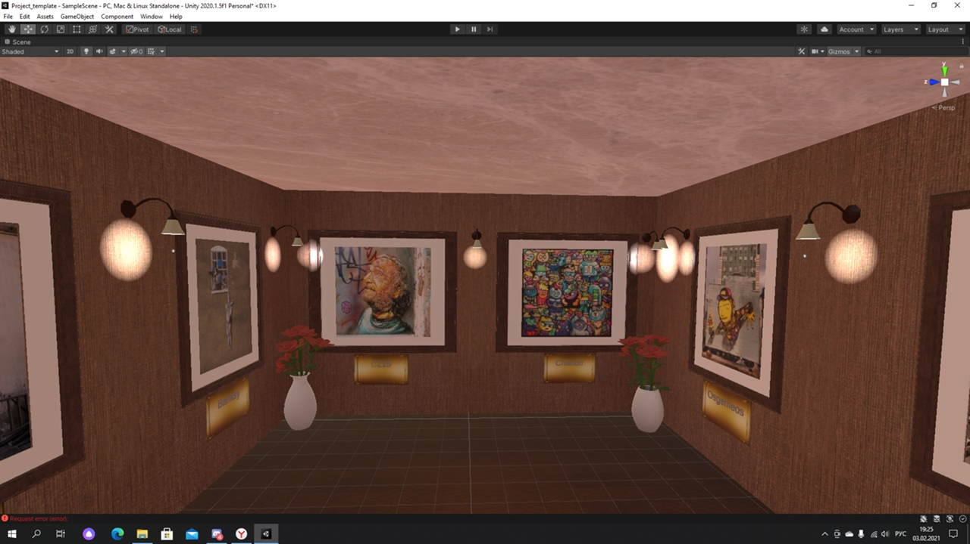

Рисунок 5. Зал уличного искусства.

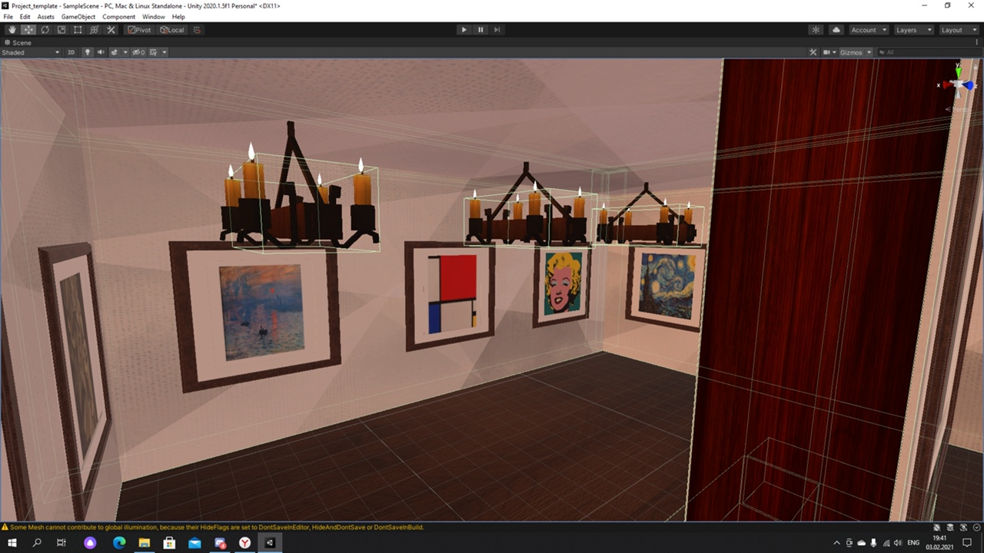

Рисунок 6. Главный зал

# Дальнейшее развитие

Дальнейшие планы по развитию проекта включают в себя доработку текущей версии симулятора, улучшение графики и дополнение вторичным функционалом, увеличение количества картин и залов, совмещение виртуальной реальности с программами 3D моделирования на компьютерах.

# Заключение

# Список используемой литературы и источников

1. Информационный ресурс поддержки разработчиков Oculus. Режим доступа: <https://developer.oculus.com/>
2. Документация к игровому движку Unity. Режим доступа: <https://docs.unity3d.com/Manual/index.html>
3. Библиотека виртуальных объектов для игрового движка Unity. Режим доступа: <https://assetstore.unity.com/>
4. Информационный ресурс системы контроля версия GitHub. Режим доступа: <https://github.com/>
5. Документация к GitKraken. Режим доступа: <https://support.gitkraken.com/>